ĐẶC TẢ YÊU CẦU PHẦN MỀM
QUẢN LÝ CHƯƠNG TRÌNH KHUYẾN MÃI
Phiên bản: 0.1
Mã dự án: 001
Mã tài liệu: 000_SRS_01.doc

- Tổng quan
- Quy mô của dự án: phục vụ cho nội bộ công ty
- Các chức năng của sản phẩm.
- Quản lý khách hàng.
- Nhập bảng kê.
- Quản lý các chương trình khuyến mãi.
- Quản lý lịch công tác NVTT
- Các ràng buộc…
- Mục đích
- Mô tả thông tin các chức năng cần phát triển của chương trình quản lý khuyến mãi và các yêu cầu phi chức năng khác.
- Mô tả thiết kế các chức năng của phần mềm, các ràng buộc và yêu cầu đầy đủ về chương trình.
- Phần mềm quản lý khuyến mãi này chạy trên website, phát triển dựa trên nền tảng Java(J2EE) và 1 số mã nguồn mở khác(open source software).
- Phạm vi
- Dự án phát triển trên hệ thống website phục vụ cho nội bộ công ty (hệ thống mạng LAN), nhằm phục vụ quản lý, tìm kiếm, truy vấn, kết xuất thông tin dễ dàng.
- Thuật ngữ viết tắt
- Ma KH: mã khách hàng
- Ten KH: tên khách hàng
- NVTT: nhân viên thị trường, chăm sóc khách hàng
- CT KM: chương trình khuyến mãi
- Tài liệu tham khảo
- Liệt kê các văn bản, giáo trình hoặc quy định về nghiệp vụ.
- Đặc tả yêu cầu chức năng
- Các chức năng của phần mềm:
+ Đăng nhập và phân quyền:
- Người dung phải đăng nhập mới có quyền vào hệ thống để sử dụng các chức năng khác.
- Có 2 loại quyền hạn, admin và user, admin có đầy đủ các chức năng trong hệ thống, user chỉ có quyền ở một số chức năng:
  - Chức năng 1 ???
  - Chức năng 2 ???
  - Chức năng 3 ???
+ Quản lý khách hàng:
- Thông tin khách hàng được lưu trữ bao gồm (tất các thông tin trên phiếu thông tin khách hàng 2015 phần 1 và phần 2 đính kèm):
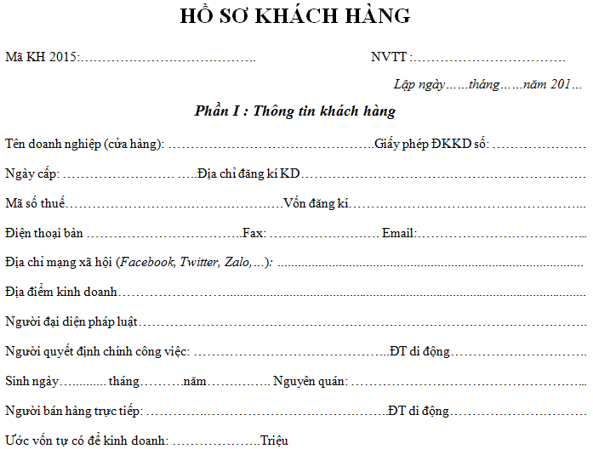
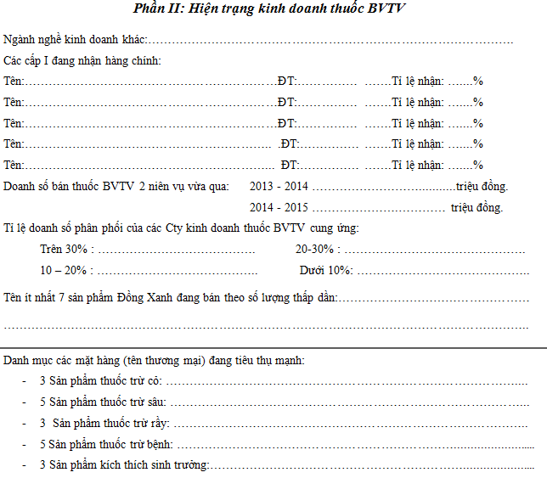
- Thông tin được nhập theo form lập trình thiết kế. Hoặc có thể import danh sách khách hàng từ file excel (cấu trúc file mẫu theo thứ tự form thông tin khách hàng) ➔ File excel mẫu ??? chị phượng cung cấp sau
- Có các chức năng thêm, xóa, sửa, tìm kiếm (truy vấn).
- Hiển thị danh sách khách hàng, các thông tin hiển thị bao gồm tất các thông tin trên phiếu thông tin khách hàng 2015 phần 1 và phần 2.
- Thống kê chi tiết số lượng (thùng) các mặt hàng mua và doanh số tổng 3 năm liền kề (có form mẫu: trang 2 của phiếu thông tin khách hàng phần 1).
- Chức năng tìm kiếm: tìm theo Mã Khách Hàng hoặc Tên Khách Hàng, Cấp 1, Nhân viên thị trường (NVTT).
- Chức năng nhắc nhở sắp đến ngày sinh nhật khách hàng theo thời gian cài đặt.
+ Nhập bảng kê: bảng kê sẽ được nhập 2 nguồn:
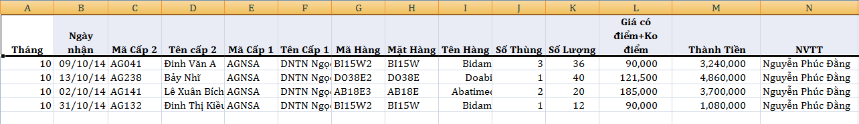
- Nguồn 1: số liệu mua hàng của cấp 1.
- Ứng kèm với danh sách khách hàng cấp 1 sẽ được import vào hệ thống cùng với số dư đầu kỳ của mỗi mỗi mặt hàng theo từng cấp 1 (import 1 lần duy nhất): Mã cấp 1, Tên cấp 1, Mã hàng, Tên hàng, Số dư đầu kỳ.
- Số liệu mua hàng mỗi tháng sẽ được xuất từ hệ thống Misa và sẽ được import vào hệ thống từ file excel theo cấu trúc: Ngày nhận, Mã cấp 1, Tên cấp 1, Mã hàng, Tên hàng, Số thùng, Số lượng.
- Số dư đầu kỳ tiếp theo của mỗi mặt hàng của từng cấp 1 sẽ được tính = số đầu kỳ import + số liệu mua hàng – số liệu bán.
- Nguồn 2: nhập số liệu mua hàng của cấp 2 từ cấp 1:
- Các thông tin hiển thị trên form nhập bảng kê từ nguồn 2 bao gồm: Ngày nhận + Mã cấp 2 + Tên cấp 2 + Mã cấp 1 + Tên cấp 1 + Mã Hàng + Tên Hàng + Số thùng + Số lượng + Giá + Thành tiền + NVTT (một số thông tin không cần nhập mà chỉ cần lookup và tính toán như: Tên cấp 2, Tên cấp 1, Tên Hàng, Số lương, Giá, Thành Tiền, NVTT).
- Chức năng import: import tập tin theo định dạng excel có cấu trúc nhất định :Ngày nhận + Mã cấp 2 + Tên cấp 2 + Mã cấp 1 + Tên cấp 1 + Mã Hàng + Tên Hàng + Số thùng + Số lượng + Giá + Thành tiền + NVTT (có kiểm tra và cảnh báo dự liệu trùng so dữ liệu trong hệ thống đã có) .
- Có các chức năng thêm, xóa, sửa, tìm kiếm tìm kiếm theo điều kiện MKH, Ngày nhận, Tên cấp 1, Tên cấp 2, NVTT,….
- Kết xuất thống kế số lượng, doanh số theo: thời gian, cấp 1, cấp 2, NVTT,…
- Chức năng thống kê và export theo điều kiện: chọn mốc thời gian, MKH, Cấp 1, Cấp 2, NVTT (excel theo cấu trúc file mẫu Bang ke_mau.xls)
- Chức năng so sánh đối chiếu chênh lệch giữa nguồn 1 và nguồn 2 theo cấp 1 và thời gian chỉ định. Có chức năng xuất excel kết quả so sánh, đánh dâu.
+ Quản lý các chương trình khuyến mãi:
- Tạo mới chương trình khuyến mãi, bao gồm:
  - Tên chương trình khuyến mãi
  - Thời gian áp dụng KM.
  - Nhóm khách hàng áp dụng KM
  - Theo từng nhóm khách hàng → quy định mặt hàng áp dụng + số lượng
  - Theo từng nhóm khách hàng → quy định số điểm tích lũy cho từng mặt hàng.
  - Theo từng nhóm khách hàng → quy định quà khuyến mãi
- Chỉnh sửa, kết thúc chương trình khuyến mãi, xóa chương trình khuyến mãi.
- Hiển thị các chương trình khuyến mãi đang và đã thực hiện.
- Theo dõi tiến độ thực hiện các chương trình đang thực hiện.
- Báo cáo kết quả, danh sách các khách hàng đạt và không đạt theo từng thời điểm, NVTT, Cấp 1….. export excel (cung cấp file mẫu)
+ Quản lý lịch công tác NVTT:
- NVTT có thể đăng nhập với quyền user để lên lịch công tác, điều chỉnh và báo cáo kết quả thực hiện công việc theo tuần (kèm form mẫu).
- Hệ thống có ghi lại thời gian lên lịch, thời gian điều chỉnh.
- Thống kê truy xuất số ngày đi công tác trong tháng, số khách hàng tiếp xúc, số khách hàng điện thoại, danh sách khách hàng đã lên lịch, kết quả công việc theo thời gian chỉ định, NVTT.
- Kết xuất báo cáo excel theo danh sách khách hàng quản lý theo NVTT đếm số lần NVTT đến làm việc trực tiếp, điện thoại, tặng quà,….

- Sitemap
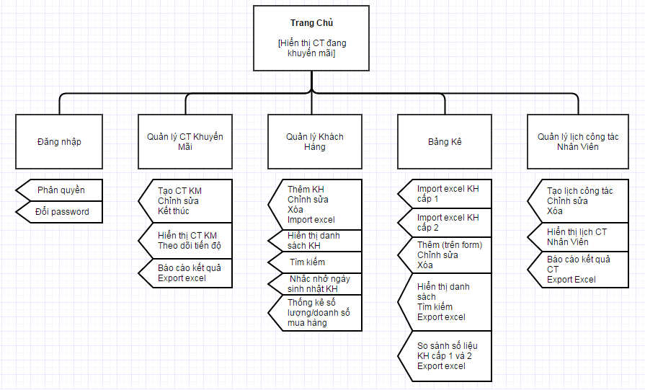
- Mô phỏng giao diện người dùng
+ Giao diện trang chủ:
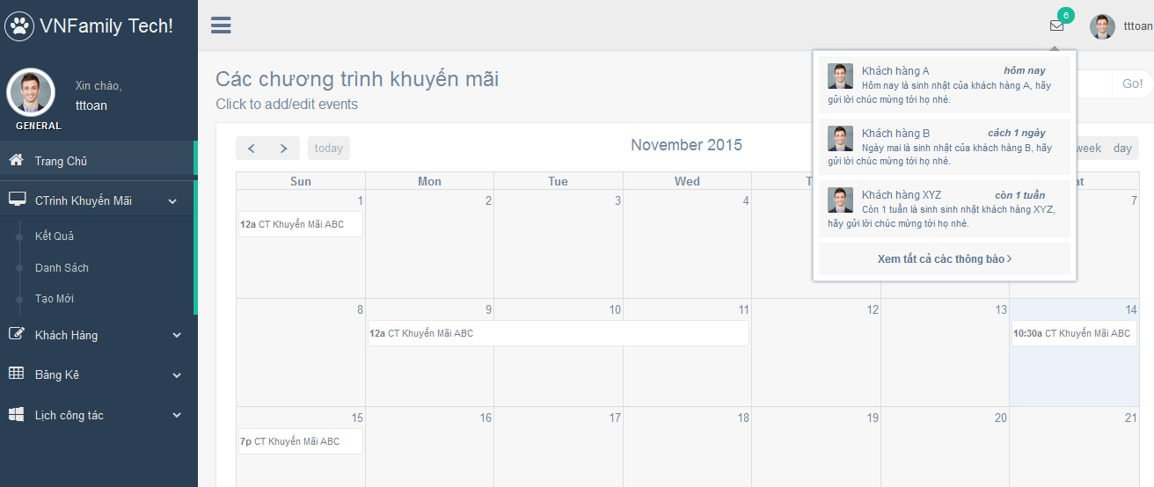
+ Trang chương trình khuyến mãi:
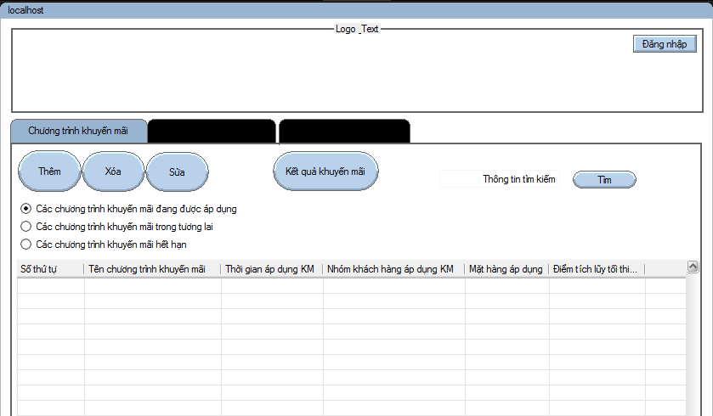

+ Kết quả khuyến mãi:
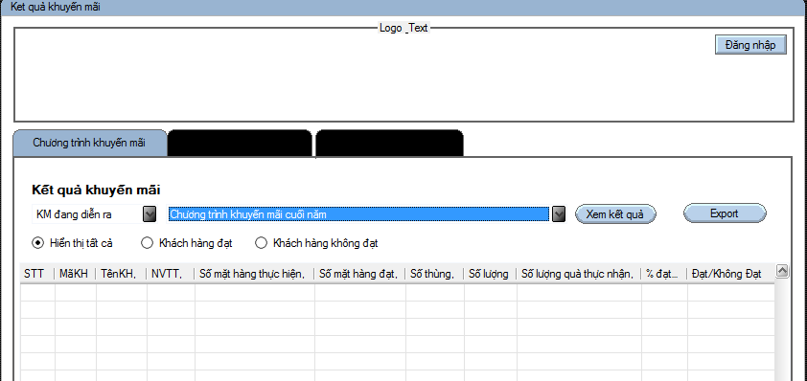
+ Trang khách hàng:
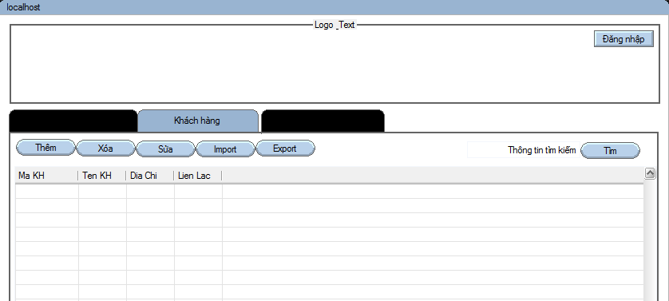
+ Trang bảng kê:
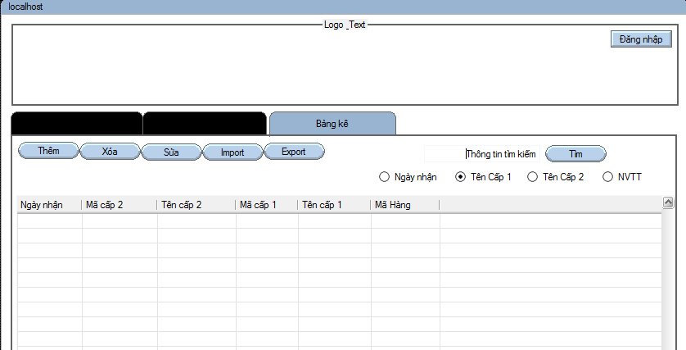

- Yêu cầu phi chức năng
1 Yêu cầu độ tin cậy
2 Yêu cầu bảo mật
3 Yêu cầu giao diện
4 Yêu cầu hiệu suất
Mô tả chi tiết về hiệu suất cần đạt được như tính chuẩn xác, độ tin cậy, thời gian phản ứng trong nhiều tình huống.
- Yêu cầu khả năng hỗ trợ & bảo trì
Phần này mô tả các yêu cầu nâng cao khả năng hỗ trợ và bảo trì hệ thống về sau, bao gồm các tiêu chuẩn lập trình, quy ước đặt tên, các quy ước về tài liệu khác…
6 Yêu cầu về môi trường
Mô tả chi tiết về yêu cầu môi trường như môi trường đối với người sử dụng các tài nguyên, điều khiển lỗi, bảo trì, khôi phục…
7 Thành phần mua ngoài
Các thành phần mua ngoài sẽ được sử dụng trong hệ thống, các giới hạn, giấy phép sử dụng, và các tiêu chuẩn về độ tương thích liên kết hoạt động và tương tác.
8 Yêu cầu pháp lý, bản quyền và các lưu ý khác
Phần này mô tả bảo hành, cảnh báo về bản quyền thương hiệu và các logo liên quan tới hệ thống phần mềm.

Theo dõi sửa đổi tài liệu
Lần xem xét | Ngày | Mô tả sự thay đổi | Người lập | Người xem xét | Người phê duyệt
1 | 10/17/2015 | Phiên bản đầu tiên | Tran Thien Toan | Tran Thien Toan | Tran Thien Toan
2 | 11/14/2015 | Update thêm chức năng Quản Lý Lịch Công Tác | Tran Thien Toan | Tran Thien Toan | Tran Thien Toan

